IJSCO Groepsindeling

*Handleiding*

Dit document beschrijft het gebruik van de software voor het maken van de groepsindeling voor een IJSCO toernooi

Leo van der Meulen, Schaakvereniging de Toren

April 2017

# Inhoud

1 Inhoud 1

2 Introductie 2

3 Quick Start 3

3.1 Ophalen laatste OSBO rating gegevens 3

3.2 Inlezen verzamelde deelnemers uit csv-bestand 4

3.3 Bijwerken spelerslijst en aanwezig melden 4

3.4 Mogelijke speelschema’s genereren 6

3.5 Speelschema kiezen en genereren groepen 6

4 Beheer van spelers 7

4.1 Bewerken van een Speler 8

4.2 Importeer gegevens 9

4.2.1 Importeer OSBO rating lijst 9

4.2.2 Importeer deelnemers 9

5 Genereer mogelijke schema’s 11

6 Genereren speelschema 13

6.1 Bepalen optimale groepsindeling 13

6.2 Spelers toekennen aan groepen 13

# Introductie

Deze handleiding beschrijft het gebruik van de IJSCO groepsindeling applicatie welke de groepsindeling maakt op basis van een aantal variabelen. Na het indelen is er een Excel bestand gecreëerd, waarin per groep een werkblad staat met de spelers en het speelschema (te printen op één A4’tje).

De software is gepubliceerd onder de GPL 3.0 licentie en is te vinden op GitHub: <https://github.com/lmeulen/IJSCO_UI>.

Het hoofdscherm van de applicatie ziet er als volgt uit:

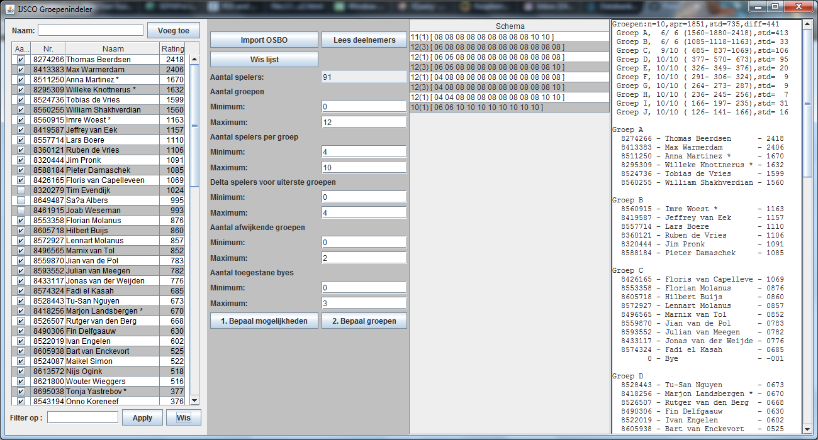

# Quick Start

Om de software te gebruiken zijn een aantal bestanden nodig:

* **IJSCO_UI.jar** – Dit is de applicatie executable. Java 1.7 of hoger is benodigd om deze uit te voeren.
* **IJSCO_UI.bat** – Windows bestand om de applicatie te starten met de benodigde parameters (met name logging)
* **status.json** – Dit bestand bevat de gegevens voor het toernooi zoals tot dusver ingevoerd(optioneel). Wordt automatisch aangemaakt bij gebruik van de software.
* **Logging.properties** Configuratiebestand dat specificeert wat er wordt gelogd naar de log bestanden. In principe is de standaard meegeleverde versie afdoende en hoeft niet aangepast te worden
* **Indeling.xlsm –** Speelschema template

Voor deze Quick Start wordt er vanuit gegaan dat er geen statusbestand (status.json) beschikbaar is. Alle bestanden moeten in dezelfde directory staan, waarna de applicatie gestart wordt middels IJSCO_UI.bat:

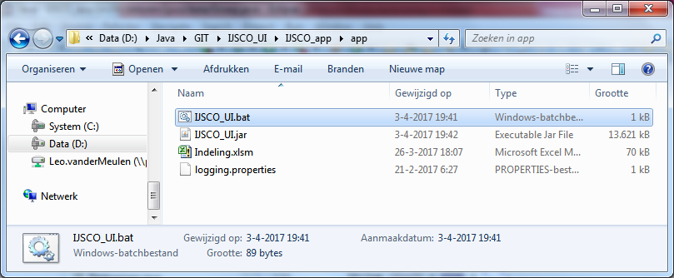

Voor een toernooi worden de volgende stappen doorlopen:

1. Ophalen laatste OSBO rating gegevens
2. Inlezen verzamelde deelnemers uit csv-bestand
3. Bijwerken spelerslijst en aanwezig melden
4. Mogelijke speelschema’s genereren
5. Speelschema kiezen en groepen genereren

Hieronder worden deze stappen verder toegelicht.

## Ophalen laatste OSBO rating gegevens

De OSBO houdt online een pagina bij met de IJSCO rating van alle jeugdspelers die eens een IJSCO toernooi hebben gespeeld. De applicatie kan deze van het internet halen in intern opslaan. Druk hiervoor op de knop “Import OSBO”.

Deze spelers worden niet aangemeld voor het toernooi, maar de gegevens worden gebruikt om voor deelnemers gegevens bij te werken.

## Inlezen verzamelde deelnemers uit csv-bestand

Indien er gedurende de periode voor het toernooi spelers worden aangemeld, is het mogelijk om deze in een csv (comma seperated) bestand op te slaan. Het advies is om deze spelers gelijk in de applicatie op te voeren (deze slaat de gegevens op en kan vaker gestart en gestopt worden) maar in sommige gevallen is het makkelijker om een csv in te kunnen lezen.

In het csv-bestand staan 3 gegevens:

1. KNSB nummer
2. Naam van de speler (optioneel)
3. Rating van de speler (optioneel)

De velden zijn gescheiden met een “;”. Bijvoorbeeld:

8123456;Jan Jaap Doorzetter;1632  
8654321;Kristel Pion;323  
8123654;Kees Ratingloos  
8654123

De rating van de speler is optioneel, net zoals de naam. Als er geen naam wordt meegegeven, is het niet mogelijk om een rating op te geven.

Het inlezen van een csv kan door het kiezen van “Lees deelnemers”. Hierna kan in een bestandselectievenster het juiste bestand geselecteerd worden.

Na het inlezen, worden alle spelers gecheckt tegen de OSBO lijst (indien aanwezig) en worden de spelergegevens aangevuld met de OSBO gegevens.

## Bijwerken spelerslijst en aanwezig melden

Het is mogelijk om in de lijst aan de linkerzijde een aantal wijzigingen aan te brengen:

1. Aanwezig melden voor toernooi
2. Speler toevoegen
3. Speler verwijderen
4. Speler bewerken

Ad 1) Elke speler die aanwezig is op het toernooi wordt aanwezig gemeld door het vakje voor zijn naam te selecteren. De spelers die als aanwezig zijn gemarkeerd, worden meegenomen in de telling en worden uiteindelijk in een groep ingedeeld.

Ad 2) Het is mogelijk een speler toe te voegen door zijn naam in te voeren in het invoerveld boven de tabel. Bij het invoeren van een naam (of knsbnummer) wordt een lijst getoond van spelers in de OSBO lijst wiens naam de ingevoerde tekst bevat. Op deze wijze is het mogelijk snel spelers toe te voegen. Bij een <enter> of selectie van ‘Voeg toe’ wordt de speler toegevoegd en het ‘Bewerk speler’ scherm getoond (zie ad 4)).

Ad 3) In het contextmenu van een speler (rechtermuisknop op een naam) staat de optie ‘verwijder speler’. Hiermee wordt een speler uit de lijst verwijderd.

Ad 4) In het contextmenu van een speler (rechtermuisknop op een naam) staat de optie ‘bewerk speler’. Het volgende scherm wordt dan getoond:

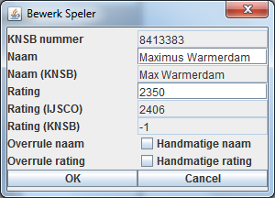

Onder elkaar staan de volgende gegevens:

* KNSB nummer: Het unieke lidmaatschapsnummer bij de KNSB. In principe een verplicht veld. Het getal is niet bewerkbaar als het een geldig KNSB nummer is. Voor spelers die geen lid zijn, maar toch meedoen aan het toernooi is het mogelijk een eigen nummer in te vullen. Kies hiervoor nummers beneden de 1000.
* Naam: Naam uit het ingelezen csv bestand en hier eventueel aan te passen.
* Naam (KNSB): Naam zoals in de ingelezen OSBO lijst staat. Deze is niet aan te passen.
* Rating: Rating uit het ingelezen csv bestand en hier eventueel aan te passen.
* Rating (KNSB): Rating zoals in de ingelezen OSBO lijst staat. Deze is niet aan te passen.
* Overrule naam: Onder normale omstandigheden gaat de OSBO naam boven de handmatige naam. Door dit veld te selecteren is het toch mogelijk om de handmatig ingevoerde naam te gebruiken.
* Overrule rating: Onder normale omstandigheden gaat de OSBO rating boven de handmatige rating. Door dit veld te selecteren is het toch mogelijk om de handmatig ingevoerde rating te gebruiken.

Met ‘OK’ worden de gegevens opgeslagen.

## Mogelijke speelschema’s genereren

Als alle spelers zijn opgevoerd en van de aanwezige spelers het aanwezigheidsveld is ingevuld, kunnen de mogelijke speelschema’s worden vastgesteld.

Een speelschema beschrijft over hoeveel groepen de spelers worden verdeeld, hoeveel spelers er in iedere groep spelen en hoeveel byes er nodig zijn om deze groepen te vullen. De parameters voor het vaststellen van de groepen zijn aanpasbaar en worden verderop in dit document beschreven.

Kies ‘1. Bepaal mogelijkheden’ om alle mogelijke schema’s te genereren. Deze mogelijkheden worden in de derde kolom van de applicatie getoond.

## Speelschema kiezen en genereren groepen

In het overzicht van mogelijke speelschema’s kan vervolgens één gekozen worden door de betreffende regel in de tabel te selecteren.

Door nu op de knop ‘2. Bepaal groepen’ te drukken, wordt de beste groepsindeling bepaalt voor het betreffende schema. Spelers worden gesorteerd op rating (hoog naar laag) ingedeeld waarbij de eventuele byes dusdanig worden verdeeld dat de groepsindeling zo eerlijk mogelijk is.

In de map van de applicatie is nu een Excel aangemaakt (“Indeling resultaat.xslm”) met de groepsindelingen. Per groep is er een werkblad met spelers per groep en de wedstrijden per groep:

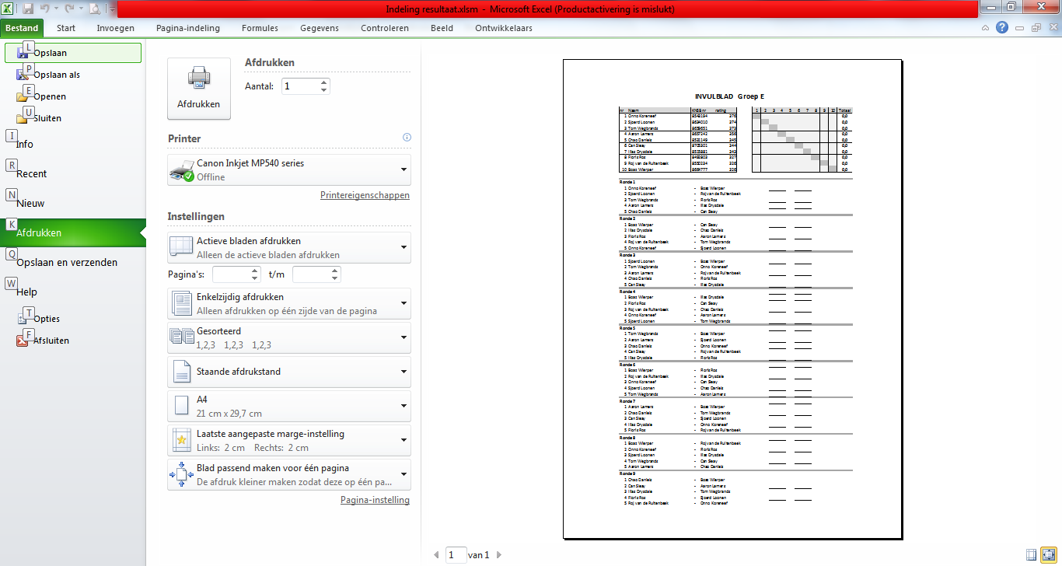

Door gedurende het toernooi de uitslagen in te vullen in de daarvoor bestemde velden, wordt de einduitslag automatisch berekend.

# Beheer van spelers

De basis voor het indelen van de groepen is het overzicht van de deelnemers:



In dit deel van het scherm kunnen spelers worden aangemeld, aanwezig gemeld en bewerkt.

Met behulp van de volgende velden



kunnen spelers worden toegevoegd. Dit kan gedaan worden door hier te beginnen met het invoeren van de naam van de speler. De invoer wordt continu gecontroleerd tegen de ingelezen OSBO lijst. Indien een naam de ingevoerde tekst bevat, wordt deze getoond in een suggestielijst:

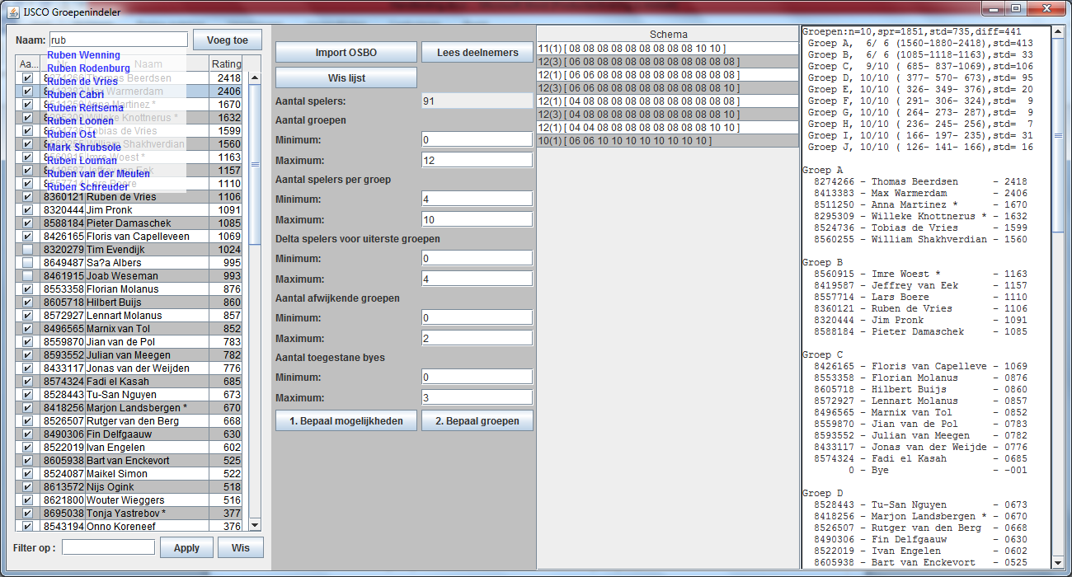

Door een speler uit deze lijst te selecteren, worden alle OSBO gegevens overgenomen. Het is ook mogelijk een KNSB nummer in te voeren waarbij dezelfde selectie mogelijk is.

Na het invoeren of selecteren van een naam wordt met <enter> of de knop ‘Voeg toe’ het ‘Bewerk speler’ scherm getoond om de gegevens te controleren en eventueel aan te vullen. Dit scherm wordt verderop besproken.

In de lijst worden alle spelers opgenomen die zich hebben aangemeld voor het toernooi. Voor spelers die daadwerkelijk aanwezig zijn, wordt op de speeldag het vinkje in de eerste kolom geactiveerd. Hiermee is een speler aanwezig gemeld en wordt ingedeeld. Een speler die afwezig is, hoeft dus niet helemaal verwijderd te worden, maar het deselecteren van dit vinkje is voldoende om deze speler niet in te delen.

Soms is de lijst aanmeldingen lang en is het lastig om een speler terug te vinden (de lijst is gesorteerd op rating en niet op naam). Om zoeken te vergemakkelijken is er een filtermogelijkheid:



Door in dit veld een deel van de naam in te voeren (hoofdletter onafhankelijk) en op ‘Apply’ te drukken, is het mogelijk de lijst te filteren en hiermee makkelijker een bepaalde speler terug te vinden.

## Bewerken van een Speler

Bij het toevoegen van een nieuwe speler en bij het selecteren van ‘Bewerk speler’ voor een specifieke speler in de tabel wordt het volgende scherm getoond waarin de gegevens van een speler getoond en bewerkt worden:

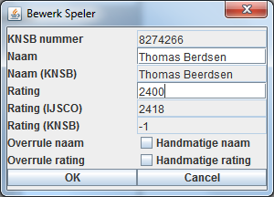

Onder elkaar staan de volgende gegevens:

* KNSB nummer: Het unieke lidmaatschapsnummer bij de KNSB. In principe een verplicht veld. Het getal is niet bewerkbaar als het een geldig KNSB nummer is. Voor spelers die geen lid zijn, maar toch meedoen aan het toernooi is het mogelijk een eigen nummer in te vullen. Kies hiervoor nummers beneden de 1000. In dit voorbeeld kan het veld niet bewerkt worden aangezien het een geldig KNSN nummer betreft.
* Naam: Naam uit het ingelezen csv bestand en hier eventueel aan te passen. Dit is de handmatige invoer van de naam.
* Naam (KNSB): Naam zoals in de ingelezen OSBO lijst staat. Deze is niet aan te passen.
* Rating: Rating uit het ingelezen csv bestand en hier eventueel aan te passen. Dit is de handmatige invoer.
* Rating (KNSB): Rating zoals in de ingelezen OSBO lijst staat. Deze is niet aan te passen.
* Overrule naam: Onder normale omstandigheden gaat de OSBO naam boven de handmatige naam. Door dit veld te selecteren is het toch mogelijk om de handmatig ingevoerde naam te gebruiken.
* Overrule rating: Onder normale omstandigheden gaat de OSBO rating boven de handmatige rating. Door dit veld te selecteren is het toch mogelijk om de handmatig ingevoerde rating te gebruiken.

Met ‘OK’ worden de gegevens opgeslagen.

Het uitgangspunt is dat de gegevens uit de OSBO rankinglijst kloppen. Indien een speler hier niet in voorkomt of indien nodig, is het mogelijk om van deze lijst af te wijken. Dit is echter alleen voor uitzonderlijke gevallen te gebruiken.

Een speler waarvoor één of beide overrule attributen is aangevinkt, wordt in de spelerslijst met een blauwe kleur weergegeven om duidelijk te maken dat hier wordt afgeweken van de standaard.

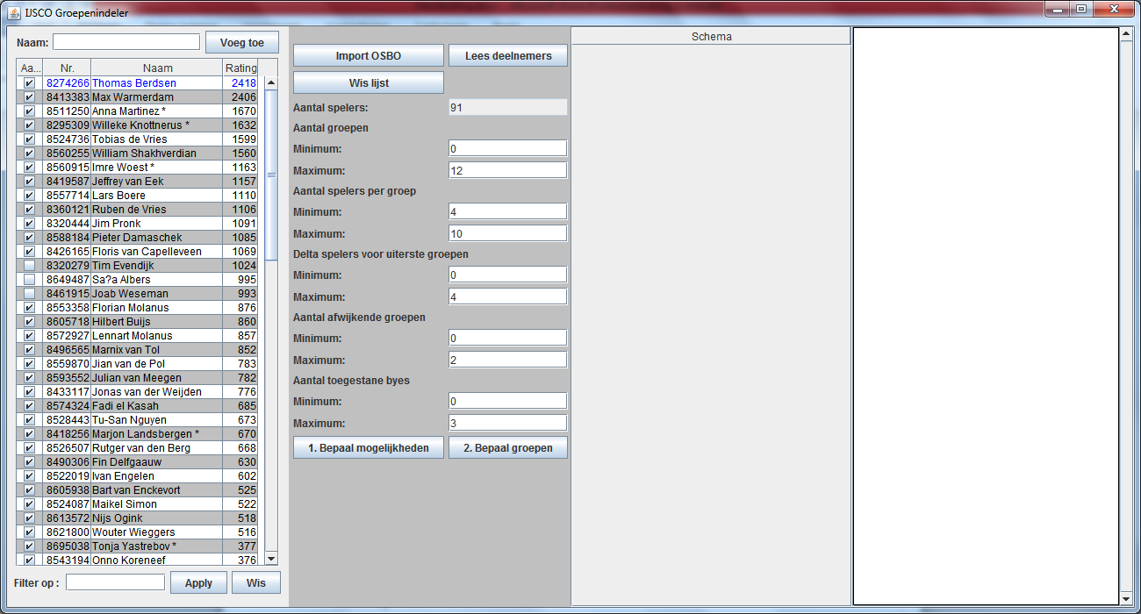

## Importeer gegevens

Er zijn twee lijsten die geïmporteerd kunnen worden, namelijk de OSBO jeugdratinglijst en een lijst met deelnemers.

### Importeer OSBO rating lijst

De officiële OSBO lijst is de basis voor de gegevens van de spelers betreffende naam en rating.

De OSBO lijst kan automatisch van de website worden ingelezen en wordt opgeslagen in het programma. Er is alleen een internetverbinding nodig bij het importeren van de gegevens. Validatie tegen deze lijst vindt altijd plaats tegen de eigen kopie van de gegevens.

De lijst wordt opnieuw ingelezen door op de knop ‘Import OSBO’ te drukken. De lijst met deelnemers wordt na een succesvolle import automatisch bijgewerkt met de nieuwe OSBO gegevens.

### Importeer deelnemers

Het is mogelijk om een lijst deelnemers te importeren vanuit een CSV bestand.

In het csv-bestand staan 3 gegevens:

1. KNSB nummer
2. Naam van de speler (optioneel)
3. Rating van de speler (optioneel)

De velden zijn gescheiden met een “;”. Bijvoorbeeld:

8123456;Jan Jaap Doorzetter;1632  
8654321;Kristel Pion;323  
8123654;Kees Ratingloos  
8654123

Om een bestand in te lezen, kiest men voor ‘Lees deelnemers’. Hierna wordt een bestandselectievenster gopened om het juiste bestand te selecteren:

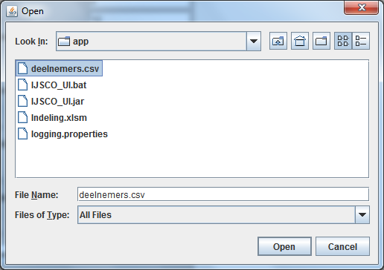

Na selectie van een bestand wordt dit bestand ingelezen en worden de spelers toegevoegd aan de lijst met deelnemers. Hierbij wordt het KNSB nummer gecheckt tegen de OSBO lijst en waar mogelijk worden de gegevens aangevuld. Als een KNSB nummer reeds bestaat, wordt deze speler overschreven met de nieuwe gegevens.

Om met een lege lijst te beginnen, kan er gekozen worden voor ‘Wis lijst’, waarna alle deelnemers verwijderd zijn.

# Genereer mogelijke schema’s

Als alle deelnemers bekend zijn, is de volgende stap het genereren van de mogelijke schema’s. Een schema bestaat uit een *x* aantal groepen, met per groep het aantal spelers. Dit aantal hoeft niet voor alle goepen gelijk te zijn; het is namelijk mogelijk dat de groepen met de spelers met de hoogste ranking minder, en de groepen met spelers met de laagste ranking meer spelers hebben. Ook is bepaald hoeveel byes er nodig zijn om het hele schema te vullen.

Het genereren van de schema’s wordt aangestuurd met de volgende parameters:

|  |  |  |
| --- | --- | --- |
| Aantal groepen | Minimum  Maximum | Bepaalt het minimum en het maximum aantal groepen waaruit een schema mag bestaan. Schema’s die buiten deze <min,max> vallen, worden uitgefilterd. |
| Aantal spelers per groep | Minimum  Maximum | Bepaalt het minimum en het maximum aantal spelers waaruit iedere groep in een schema mag bestaan. Schema’s met groepsgroottes die buiten deze <min,max> vallen, worden uitgefilterd.  Indien er byes nodig zijn om het schema volledig te vullen, tellen deze in de telling van het aantal spelers per groep mee. |
| Delta spelers voor uiterste groepen | Minimum  Maximum | De hoogste groepen kunnen uit minder spelers bestaan en de laagste groepen uit meer. Deze parameters sturen hoeveel meer cq minder spelers deze groepen mogen hebben. De aangepaste groepsgroottes moeten nog wel binnen de gestelde normen van het aantal spelers per groep vallen om tot een geldig schema te leiden.  Door zowel minimum als maximum op 0 te zetten, worden er géén afwijkende groepsgroottes gegenereerd. |
| Aantal afwijkende groepen | Minimum  Maximum | Dit aantal specificeert hoeveel groepen aan de boven- en aan de onderkant mogen afwijken. Als het maximum is ingesteld op 2, betekent dit maximaal 2 groepen aan de bovenzijde én 2 groepen aan de onderzijde aanpasbaar (totaal max 4). |
| Aantal toegestane byes | Minimum  Maximum | Specificeert het aantal toegestane byes nodig om de groepen passend te maken. Er kan maximaal één bye per groep worden toegewezen. |

Na selectie van ‘1. Bepaal mogelijkheden’ wordt in de derde kolom een overzicht getoond van alle mogelijke schema’s die voldoen aan de hiervoor gestelde parameters en het aantal aanwezige spelers.

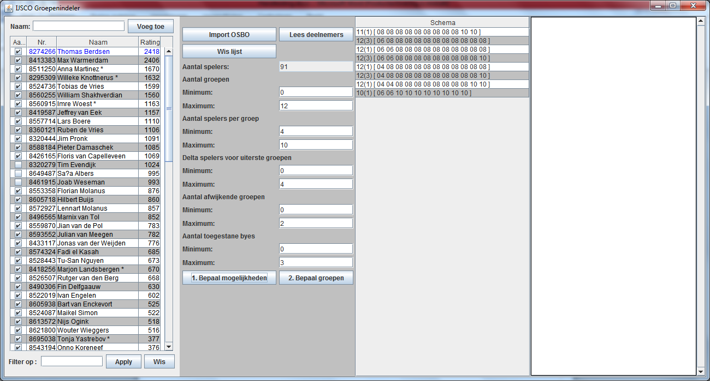

In dit voorbeeld is het eerste schema als volgt opgebouwd:

* 11 groepen
* 1 bye nodig om alle groepen te vullen (nader toe te wijzen)
* 9 groepen met groepsgrootte 8
* 2 laagste groepen hebben groepsgrootte 10

# Genereren speelschema

In het overzicht gegenereerd in het vorige hoofdstuk is het mogelijk om één schema te selecteren door er op te klikken. Deze wordt vervolgens gehighlight weergegeven.

De volgende stap is de daadwerkelijke generatie van de speelgroepen met de spelers uit de deelnemers lijst. Dit gebuert door op ‘2. Bepaal groepen’ te klikken.

Er worden nu 2 stappen uitgevoerd:

1. Bepalen optimale groepsindeling (verdeling byes)
2. Spelers toekennen aan groepen en Excel genereren met groepsindeling

## Bepalen optimale groepsindeling

Indien er een schema is gekozen zonder byes, is er maar één indeling mogelijk en wordt deze gekozen. In de meeste gevallen zullen er echter één of meerdere byes nodig zijn om het schema geheel op te vullen. Er wordt gezocht naar de optimale verdeling van de byes over de groepen, waarbij:

1. Het ratingverschil binnen de groepen wordt geminimaliseerd (minimale spreiding)
2. Het ratingverschil tussen groepen wordt gemaximaliseerd

## Spelers toekennen aan groepen

Al de optimale verdeling van de byes is bepaald, kunnen alle spelers aan de groepen worden toegekend. Hierbij worden spelers op aflopende ratingvolgorde geplaatst over de groepen en binnen de groepen. De gegenereerde wedstrijdvolgorde is hierop geoptimaliseerd.

In het resultaatbestand (“Indedeling resultaat.xslm”) heeft iedere groep zijn eigen tabblad. Op dieder tabblad zijn de spelers in de groep geplaatst en is het wedstrijdschema over de verschillende ronden gemaakt. Deze twee te samen kunnen op één A4’tje geprint worden.

Door de wedstrijdresultaten in de betreffende velden in te vullen, wordt de eindstand berekend (pagina 2 bij het printen). De tabel met de einduitslag kan worden gesorteerd door op de knop “Sorteer” te drukken.

De uitslag wordt bepaald op basis van de volgende stappen:

1. Aantal behaalde punten
2. Aantal weerstandspunten
3. Aantal SB punten
4. Progressieve score
5. Rating